Chapitre 4 : Vrai ? Ou faux ?
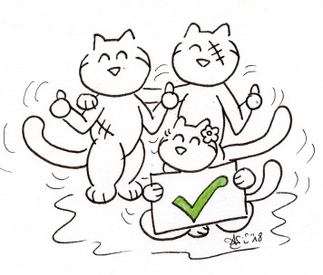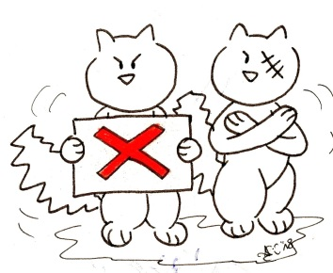
- Lis les phrases suivantes. Sont-elles vraies ou fausses ? Coche la bonne solution.
Phrases |  | 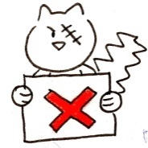
- La scène se passe au petit-déjeuner. | vrai | faux
- A partir d’aujourd’hui, les enfants vont aller au club Mickey tous les matins. | vrai | faux
- Oskar a trop envie d’aller au Club Mickey! Il est même très impatient d’y aller! | vrai | faux
- Kazh comprend tout ce qu’Oskar et Stefan disent. | vrai | faux
- Au petit-déjeuner, toute la famille boit dans des tasses. | vrai | faux
- Stefan est très compréhensif. Il reste toujours calme et console Oskar. | vrai | faux
- Kazh accompagne les enfants au Club Mickey. | vrai | faux
- Oskar a donné du yaourt à manger au chat. | vrai | faux
- Oskar a jeté le pot de yaourt dans la poubelle après avoir nourri le chat. | vrai | faux
- Kazh est ennuyé qu’Oskar se fasse gronder à cause de lui. | vrai | faux

Note : ______ / 10

